Le monde et les Villes
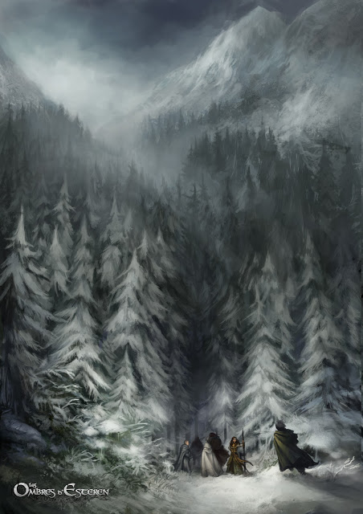

Royaume du Sceptre
-Illiarön : Capitale du Sceptre. Siège de l’Oghairis, le grand Rassemblement des Demorthèns.
-Wardën : Cité protectrice, au cœur de la forêt qui protège le Royaume contre les Menaces du Nord.
-Orsül : La ville-montagne, construite par paliers pour résister aux attaques durant la guerre du Temple.
-Cerïs : Soi-disant construite par les fées, un grand savoir sur les dieux anciens y est contenu.
-Eän : la cité des clans, presque indépendante, dirigée par des guerriers venus des montagnes. La magience y est haïe.
Royaume de la Couronne
-Bellendas : La capitale de la Couronne, la ville-cathédrale. Siège des prêtres et des Lames. Lieux de cultes florissant.
-Tairm : ville portuaire et commerçante, très riche. Le Temple surveille les arrivées mais les marchands y font fortune.
-Gwidre : ville à moitié en ruine, partie ouest hantée, car accolée aux remparts de la Foi, contruits pour protéger le Royaume des Feonds.
-Condéa : ville symbolisant l’alliance Demorthèn-Temple. La forêt gelée recouvre en partie la ville.
-Expiation : Le siège des Sigires. Les plus grands pécheurs y sont exécutés, l’hostilité vis-à-vis des Demorthèn, Magientistes ou quiconque considéré comme hérétique est immense.
Royaume de la Cape
-Dras-leona : Capitale de la Cape. Abrite à la fois la Rosace, le Siège des Ronces et le siège des Traîtres. Sûrement la plus grande des villes d’Esteren.
-Istermark : ville des forgerons, des artisans en général. Les plus belles armures y sont forgées.
-Vangeline : ville des parias, la ville la moins sûre. Trop proche du Royaume Sans Roi pour être en sécurité, les exilés y sont donc souvent envoyés.
-Adarkar : la ville blanche, située au beau milieu des landes du sel. Les habitants se couvrent sous de grandes capes.
-Jägger : située sur une grande colline, les chasseurs et les Varigaux y tiennent une grande importance.
République de l’Orbe
-Bald-Ruoch : Capitale de l’Orbe, elle abrite le Concile de Treize et les Meilleurs magientistes d’Esteren (Londres Steampunk).
-Mór-Forsair : Grandes tours noires et ruelles étroites, les Fils de Frevhen y font la loi.
-Ar-Amrach : la ville considérée comme la plus riche. Joailliers, prêteurs et marchands sont dominants, et les Ronces, dans le Château d’Epine, veillent.

-Elona-Biel : abrite l’Université, la ville des érudits. Considéré comme particulièrement paisible.
-Osta-bay : Sur la côte, elle emplit la Baie du Voyant en se tenant à moitié sur l’eau. Ville des premiers aéronefs.
Royaume Sans Nom
On sait très peu de choses sur ce Royaume, malgré les expéditions répétées en son sein. Les quelques informations viables viennent du premier Aéronef qui a survolé le Royaume avant de s’écraser.
-Uru’Baen : Ancienne Capitale d’Esteren.
-Grindelwald : Semble être la seule ville habitée du Royaume sans Roi.
-Osilon : Ancienne ville des Chevaliers, la citadelle qui s’élevait en son sein a pris une teinte noirâtre.
-Phyrexia : l’ancienne ville de Magientistes.
-Pendle : Ancienne ville de Demorthèns, les rumeurs la disent habitée par des sorcières.
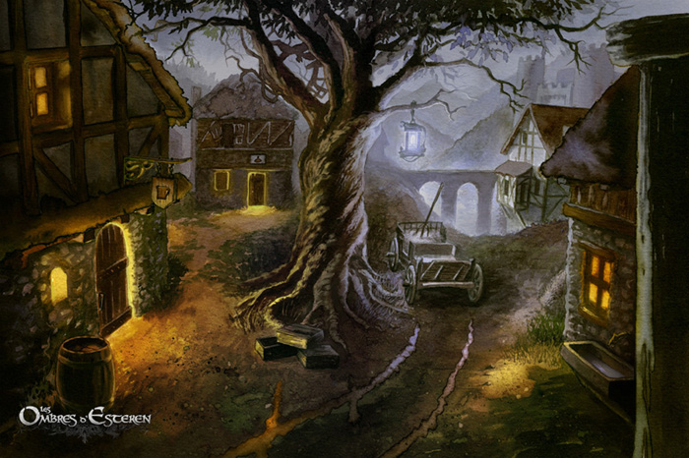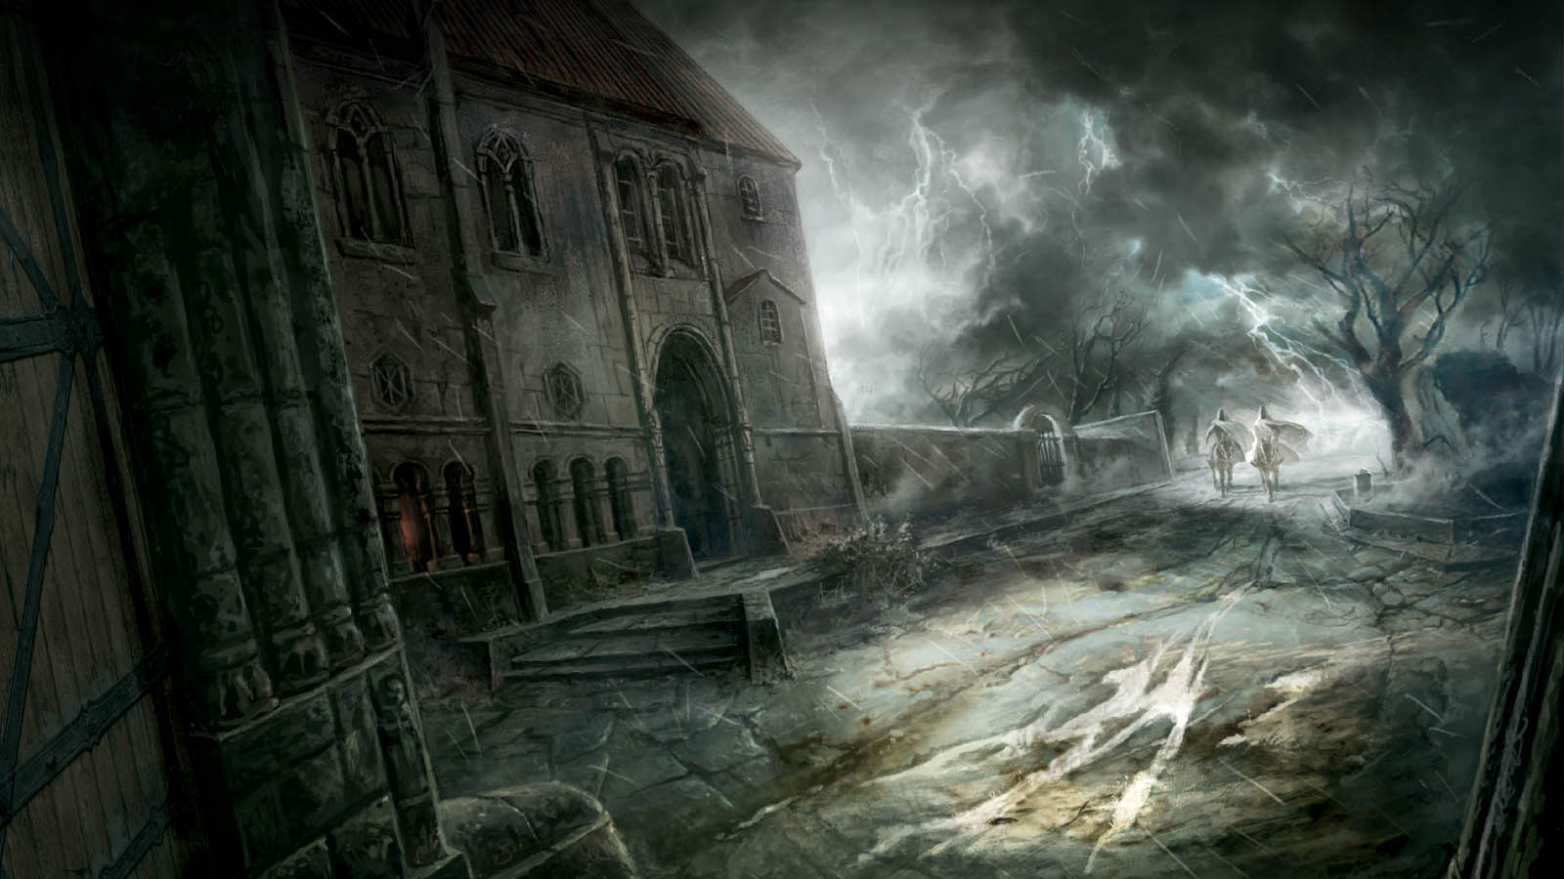
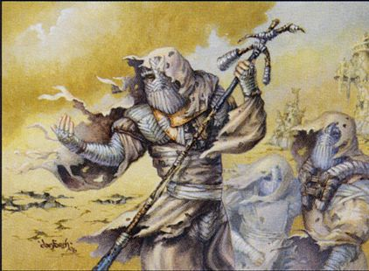
Barde ou Conteur des Landes du Sel
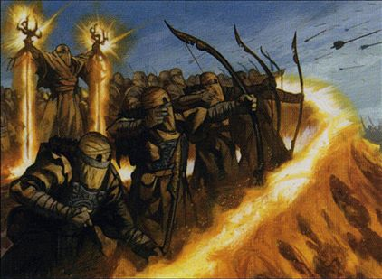
Habitants d’Adarkar, soutenus par un Templier
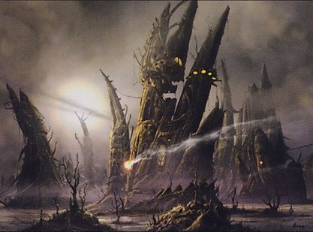
Citadelle abandonnée du Royaume sans Roi

